KENYA

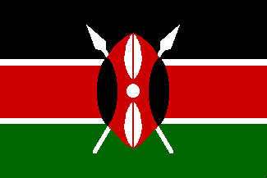
Av: Johanna Lund, 8b

Innehåll

Inledning 1
Snabbfakta 2
Historia 3
Problemanalys 4-5
Landprognos 5-6
Mitt landstyre 6
Jämförelse 7
Avslutning 8
Källförteckning 9

Inledning

Jag valde att arbeta med landet Kenya eftersom jag tycker att landet verkar ha relativt bra förutsättningar för att kunna ta sig ifrån sin u-landsstatus och bli ett i-land.
Jag har arbetat genom att söka fakta från Internet, böcker och genom att diskutera mycket med mina vänner, speciellt så har min syster Anna hjälpt mig.
Man kan säga att arbetet är indelat i två delar; fakta och diskussion. Från rubriken ”Snabbfakta” till och med ”Kolonialismen” är endast fakta, och efter det så kommer faktan lite blandad med diskussioner med mina egna reflektioner.
När jag började med mitt arbete visste jag nästan ingenting om Kenya och jag hade många frågor så som; Hur stort problem hiv/aids är i landet? Har de varit en koloni till något annat land? Vilka problem det finns och varför? M.fl.
Sist har jag lagt en jämförelse med u-landet Bangladesh. Där frågade jag mig själv om Kenya ligger bättre till ekonomiskt? Geografiskt? Och i stort sätt om de har bättre förutsättningar att bli ett bättre land än vad Bangladesh har.

.
Geografi och klimat
.
Yta: 580 367 km²
Tid: svensk + 2 timmar
Huvudstad: Nairobi (1,5 miljoner invånare, 2001)
Högsta berg: Mount Kenya (5 199 m ö h), Mount Elgon (4 321 m ö h)
Viktigaste floder: Tana, Athi-Galana
Största sjö: Turkanasjön

Befolkning och språk
.
Invånarantal: ca 30 Milj
Invånare/km2: 54
Medellivslängd: kvinnor 51 år, män 49 år (2001)
Skolgång: obligatorisk åttaårig grundskola
Läs- och skrivkunnighet: 84 % (2002)
Språk: Kiswahili, engelska m fl
Religion: Protestanter 38 %, katoliker 28 %, inhemska religioner 10 %, muslimer 10-20 %, övriga, bl a hinduer

.
Politik och försvar
.
Statsskick: republik
Stats- och regeringschef: Mwai Kibaki
Försvarsstyrkor: armén 20 000 man, flygvapnet 3 000, flottan 1 400, halvmilitär polis 5 000 man (2002)

.
Ekonomi
.
BNP/invånare: 332 US dollar (2001)
Olika näringsgrenars andel av BNP: jordbruk, skogsbruk och fiske 24 %, industri 13 %, transporter 6 %, handel, service och övrigt 57 % (2001)
Naturtillgångar: flusspat, kristallsoda, rubiner, timmer
Export: 1,9 miljarder US dollar (2001)
Import: 3,2 miljarder US dollar (2001)
Viktigaste exportvaror: te, frukt och grönsaker, kaffe (2001)
Viktigaste importvaror: verkstadsmaskiner, råolja och oljeprodukter, fordon, livsmedel, järn och stål, läkemedel
Viktigaste exportländer: Uganda, Storbritannien, Nederländerna
Viktigaste importländer: Förenade Arabemiraten, Storbritannien, Japan, Indien, USA
Valuta: 100 shilling = 9,90 SEK (oktober 2003)

Kolonialismen

Under Berlinkonferensen år 1884-1885 då Afrikas länder delades upp av de europeiska stormakterna tilldelades Storbritannien det som en dag skulle bli Kenya. År 1895 blev Kenya en brittisk koloni, under samma år började de bygga järnvägen som skulle gå från Kenya till Uganda.

Under år 1902 uppmanades vita nybyggare att flytta till de bördigare områdena i Kenya, detta ledde till at folket som bodde där var tvungna att flytta till de områdena med mindre bördigjord att odla på. Men de vita hade svårt att få till det med arbetskraften, de införde då en rad nya skatter som tvingade afrikanerna att skaffa lönearbeten på de vitas gårdar. Från och med 1915 var också de afrikanska männen tvungna att bära ”kipande” som var ett slags pass där det stod bl.a. vart de arbetade, vem deras arbetsledare var och vad de fick i lön. Om man kom på någon med att inte ha ett sådant pass kunde de dömas till hårda straff.

Under första världskriget stärkte nybyggarna sitt grepp om de lokala myndigheterna och deras beslut. Detta gjorde att afrikanerna blev allt mer missnöjda och under år 1920 bildades det flera politiska grupper för svarta. Den viktigaste av dessa var KCA (Kikuyurernas centrala sammanslutning). De utsåg år 1928 Jomo Kenyatta till generalsekreterare.¨

De vita nybyggarna hade starka krav på att Kenya skulle få självstyre inom det brittiska samväldet, liknande Australien och Kanada.

År 1944 bildades KAU (Kenyas afrikanska union) med Jomo Kenyatta som deras ledare. KAUs medlemmar bestod av utbildade män, flera olika folkgrupper ingick i organisationen men den största delen av dem var kikuyer. Ett av KAUs krav var extra starkt: svarta män skulle få tillgång till jorden i högländerna.

När deras krav inte slog igenom via fredlig väg växte spänningen inom KAU. Detta ledde till det s k mau-mau-upproret år 1952, där de gick till attack mot vita nybyggare. I oktober samma år inledde britterna en motoffensiv, KAUs ledare Kenyatta fängslades och runt 900 000 svarta hölls instängda i läger. Alla de politiska organisationerna förbjöds och istället fick fackliga ledare som Tom Mboya och Oginga Odinga, båda från luofolket, en viktig roll i den fortsatta kampen att få KAUs krav att slå igenom.

År 1956 hade de brittiska myndigheterna återigen tagit kontrollen över landet. Striden hade varit hård mot de svarta och 13 000 av dem dog medan endast 95 vita dog, varav 32 civila.

År 1960 fick Kenyanerna tillåtelse att ha politiska organisationer igen och då ombildades KAU till KANU (Kenyas afrikanska nationella organisation). De krävde självständighet och att svarta skulle få odla på jorden i högländerna. Den rivaliserande organisationen KADU (Kenyas demokratiska union) jobbade för att få en federal lösning som skulle göra att de mindre folkgrupperna skulle få mer politiskt inflytande.

Vid det första allmänna valet år 1961 vann KANU men de vägrade att bilda en regering innan deras ledare Kenyatta hade frigivits. Senare samma år släpptes han och blev återigen ledare för partiet. Efter nästa val år 1963 blev Kenyatta premiärminister och den 12 december samma år blev Kenya självständigt.
Problemanalys

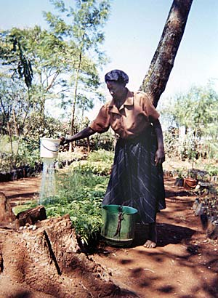
I Kenya har de väldigt mycket politiska konflikter, regeringen har anklagats för det mesta bl.a. att ha stulit pengar från staten, vilket har lett till att andra länder har vägrat att låna ut pengar till dem. Men efter valet 2002 då Mwai Kibaki blev ny president lovade han att stoppa fusket med pengar bland politikerna och de statsanställda. Han lovade också bättre sjukvård, bättre skolor och flera jobb. År 2003 hade regeringen lyckats att få tillbaka nästan två miljarder kronor som politiker hade stulit från staten. Många av de anställda som hade fuskat med pengarna blev avskedade. Nu säger Världsbanken och Internationella Valutafonden att de kan tänka sig låna ut pengar till Kenya igen.

Nästan hälften av Kenyanerna lever i fattigdom, enligt en rapport som gjordes år 2004 så får de rikare Kenyanerna 42 % av landets inkomster medan den fattigare delen får nöja sig med endast 1 %. Det finns också en rätt så stor medelklass. För att göra någonting åt denna ojämna fördelning skulle man helt enkelt kunna dela upp inkomsterna mer rättvist. Men det skulle förmodligen leda till en massa konflikter och demonstrationer, eventuellt även attentat mot dem som såg till at få detta att ske. För att förhindra stora konflikter skulle man kunna fördela procenten sakta, d v s lite pengar i taget.

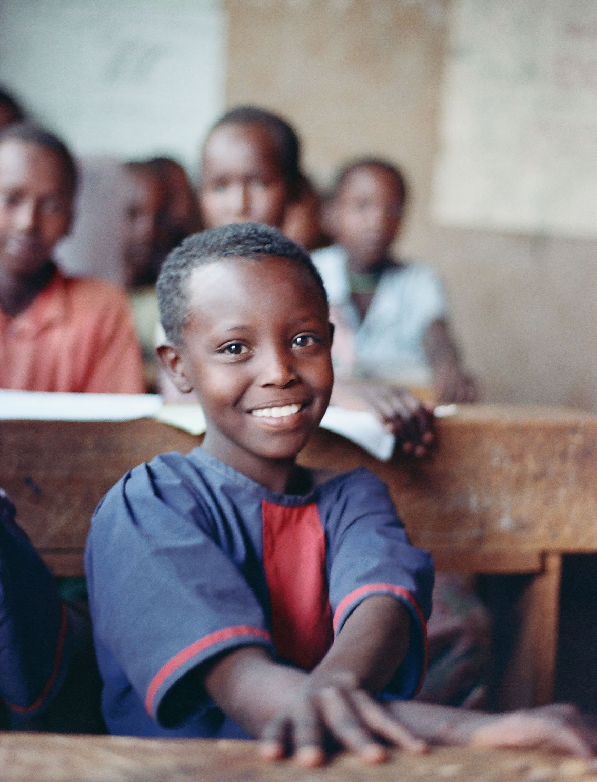
Ett annat stort problem i landet är den stora befolkningstillväxten. Befolkningen ökar med ca 2,5 % varje år. När familjerna får fler barn behöver de mer mat, vilket leder till att de försöker få ut ännu mer av jorden som de odlar på, de skaffar oftast också mer djur som sedan trampar sönder mkt av jorden och äter upp odlingarna. Därför behöver man ge människorna mer kunskaper inom familjeplanering så att de inte får så pass mycket barn att de inte klarar av det ekonomiskt. Kampanjer för familjeplanering har redan gjort stor nytta i landet och det förväntas hjälpa ännu mer. Cirka hälften av alla som lever i Kenya är under 15 år, vilket gör att det nu är väldigt många som vill gå i skolan, speciellt efter att Mwai Kibaki som är den nuvarande presidenten i Kenya gjort skolgången avgiftsfri. När detta skedde fylldes skolorna och det blev genast brist på material och framför allt lärare. En lösning på detta problem är ju då just att få dit fler lärare och mer material, men vart ska man då få detta ifrån? Jo, såhär hade jag tänkt mig att det skulle gå till; man lägger mer av de onödigt mycket pengar som läggs på de rika människorna till att anställa fler lärare till skolorna. Material kanske inte är det viktigaste, har läraren en bok att läsa ur och en penna att skriva med kan hon eller han i alla fall lära eleverna det nödvändigaste saker som de borde veta, t.ex. hur hiv smittas, hur de ska kunna odla för att få fram så mycket som möjligt ur marken men ändå inte tömma den på all näring m.m.

Som det ser ut nu bygger man upp ett land som kretsar kring de människor som har mycket pengar. Man håller också på att privatisera många sjukhus och skolor. Det måste man sluta med! Om man inte gör det så kommer de som har det dåligt i landet inte kunna ha råd med mediciner och undervisning. Inte för att de har det för tillfället heller men om privatiseringen fortsätter som den gör nu kommer de som inte har gott om pengar kunna klara sig över huvud taget. De kommer förmodligen att dö i aids eftersom att de inte kommer att kunna få några kunskaper om det, och även om de har de så kommer de inte att kunna få medicinering om de skulle bli smittade.

I Kenya beräknades under år 2002 att ungefär 2,2 miljoner människor vara smittade med hiv, varav ca 700 000 hade utvecklat aids. Det största problemet i Kenya skulle jag säga var just aids. Då HIV-infektionerna första och främst drabbar unga arbetande personer. Detta göra att epidemierna får stora sociala och ekonomiska konsekvenser för de drabbade länderna. Infektionen slår också hårt mot barnen. Dels smittas barnen av sin mamma redan i livmodern och dör tidigt, dels blir de överlevande barnen föräldralösa. Det stora antalet övergivna barn är redan ett problem och dessutom så räcker inte sjukvårdens resurser till.
Kenya kanske t.o.m. utvecklas till ett land som Uganda, där hälften av alla sjukhussängar är upptagna av aids smittade.

I början av 2000-talet öppnades 85 mottagningar som erbjöd hiv-tester och rådgivning, vilket jag tycker är en väldigt bra början. Ju fler personer som får kunskap om sjukdomen, ju fler blir det som försöker skydda sig och som då hindrar smittspridningen. Om då spridningen minskar så blir det fler i ”rätt ålder” som kan arbeta, som det är idag så håller en hel generation på att försvinna, d.v.s. de som är i produktiv ålder. Visserligen behöver landet minska sin befolkningstillväxt men det måste ske genom information samt preventivmedelsrådgivning. I Kenya är de vanligaste smittvägarna samlag mellan man och kvinna samt spridning från mor till barn. En fruktansvärd okunskap är bland en del Afrikanska män med Aids. De tror att samlag med små friska flickor skall bota deras egen sjukdom. Detta är helt oerhört fruktansvärt och man måste se till att dessa män får veta att detta absolut inte är sant!

Kort sagt så är vad landet behöver folk som kan utbilda egna utbildare i den inhemska befolkningen om hur man bygger en fungerande infrastruktur t.ex. kommunikation, vattenförsörjning, energiförsörjning osv.

Landprognos

Som jag ser det nu så verkar det som om landet är på bättringsvägen. Det finns fortfarande många saker som pekar mot en negativ utveckling med det finns också mängder av saker som pekar mot en positiv utveckling.

BNP: n ligger idag på 332 US dollar, men det skiljer väldigt mycket i de olika samhällsklasserna. Men det finns ändå många som inte har tak över huvudet eller mat för dagen. Trots detta går det relativt bra för Kenya idag, de har satsat på att motverka analfabetismen och nu ligger procentantalet på 15 %. Detta tycker jag är en bra satsning och det kommer att löna sig i framtiden.
Den ökande turismen i landet innebär också en ljusare framtid, detta kommer de att tjäna mycket pengar på. De har många populära nationalparker, djurreservat och till och med fina sandstränder och eftersom de inte har så mycket annat som de kan satsa på så tycker jag det verkar bäst. Man kan börja med att starta upp hotell, affärer och investera i reklam. Anledningen till att turismen inte är så stor i Kenya för närvarande är den höga brottsligheten och den politiska oron. Det viktigaste för att försöka hejda detta skulle nog vara en stark regering som kunde ena folket. Kanske skulle det kunna fungera genom ett visst självstyre för varje etnisk grupp, ungefär som våra kommuner i Sverige, men också under samma gemensamma lagar.

Mitt landstyre
Bilden visar Kenyas nuvarande järnvägsnät.
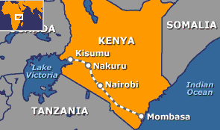
Om jag var president i landet så skulle jag satsa på att bygga upp ett järnvägsnät över hela landet. Med ett fungerande järnvägsnät skulle vi kunna satsa mer på både turismen och exporten. Eftersom att jag nu har gjort av med hälften av de pengar som jag fick över från valet så måste jag se över vad landet verkligen behöver. Jag skulle också vilja köpa in fler skolor och universitet men jag måste nog prioritera sjukhusen före utbildningen. Men samtidigt så behövs universiteten och skolorna för att kunna utbilda läkare som kan arbeta i sjukhusen. Så jag skulle välja att köpa in två nya skolor och ett nytt universitet. Detta ger mig 36 miljoner kronor kvar att spendera för att förbättra landets levnadsstandard.

Helst skulle jag vilja köpa in två sjukhus men eftersom att detta skulle leda till att jag inte skulle kunna köpa in en fabrik. Så folket får nöja sig med endast ett nytt sjukhus.

Att förbättra industrin i landet är någonting som jag också vill satsa på. Kenya har många industrivaror som de skulle kunna tjäna mycket pengar på om de hade en fabrik som kunde förädla dem. Råvarorna kan nu också lätt transporteras via den nya järnvägen. Men vart ska jag då få varorna ifrån om jag inte hade en gruva som kunde få fram dem? Detta betyder att jag också måste köpa in en gruva, vilket jag också gör.

Nu har jag endast 1 miljon kronor kvar och för dem väljer jag att köpa en brunn med rent rinnande vatten för att placera ut i ett av de områden i Kenya som har svårast problem med att skaffa rent vatten. Denna plats vet jag inte riktigt vart den ligger men jag är säker på att mina arbetskamrater vet precis vart det skulle vara lämpligast att placera ut brunnen.

Jämförelse mellan Kenya och Bangladesh

Om jag bara ser över landens för –och nackdelar så ser man tydligt att Kenya har mycket större förutsättningar att komma ur sina problem än vad Bangladesh har. Visserligen så är inte hiv/aids ett lika stort problem i Bangladesh som det är i Kenya, men de har ändå problem som jag skulle säga är mycket svårare att lösa.

Ett av de stora problemen som Bangladesh har är att landet ligger väldigt dåligt till geografiskt, de drabbas ofta av stormar och översvämningar. Den största delen av invånarna livnär sig dessutom på jordbruket, precis som i Kenya. Fast i Bangladesh är odlingsförhållandena mycket sämre på grund av de stora sumpmarkerna i landet som aldrig kommer att kunna odlas upp, i Kenya är det mycket torrare med mycket savanner. När regnet väl kommer till Kenya så öser det ner i en skur av ohyggligt regn och eftersom att det inte finns mycket träd som håller kvar jorden så spolas den goda odlingsbara jorden bort. I Bangladesh är det helt tvärtom, när regnet kommer regnar det också väldigt mycket, men istället för att föra med sig jorden bort i forsar så stannar den kvar och orsakar stora översvämningar. Översvämningarna leder ofta lätt till spridning av bakterier som sedan orsakar sjukdomar.

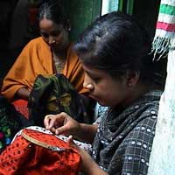
Arbetslösheten och undersysselsättningen är ett väldigt stort problem i Bangladesh. Ungefär 1.7 miljoner människor jobbar inom klädindustrin, varav två tredjedelar är kvinnor. Arbetsförhållandena i Bangladesh är vad man kan kalla urusla och lönen är en av de lägsta i världen. I Kenya så arbetar de flesta invånare inom jordbruket och över hälften av Kenyas exportinkomster kommer från te, kaffe, frukt och grönsaker, samt oljeprodukter. Eftersom att Bangladesh geografiska förhållanden är så pass annorlunda så tjänar de inte lika mycket på jordbruket som Kenyanerna, deras största exportvara är kläder.

Korruptionen i Bangladesh är den största i världen och som det ser ut nu så verkar korruptionen ha upphört i Kenya. Detta kan man ju inte vara helt säker på men det verkar som om att de har stoppat korruptionen helt och hållet.

Avslutning

Genom mina forskningar och diskussioner har jag kommit fram till att Kenya ligger bättre till både ekonomiskt och geografiskt och det ser ut som om Kenya kommer få det lättare att bygga upp sin ekonomi ännu mer. Sammanfattningsvis kan jag nog säga att jag har fått mer förståelse för hur svårt det är att utveckla ett fattigt land till ett i-land eftersom det finns så många olika problem som måste lösas.

Källförteckning

Hemsida: www.landguiden.se
Fakta hämtad senast den 2 februari 2006

Hemsida: www.swedenabroad.com/pages/general____35654.asp
Fakta hämtad den 4 februari 2006

Hemsida: www.8sidor.se
Fakta hämtad senast den 2 februari 2006

Bok: Länder i fickformat; Kenya
Författare: Utrikespolitiska Institutet
Tryckår: 2004

Gammalt skolarbete om Bangladesh
Av: Johanna Lund (mig)
Årskurs: 7

Ovanstående fakta tagen från ”länder i fickformat” av utrikespolitiska institutet
Ovanstående fakta tagen från www.landguiden.se och länder i fickformat av utrikespolitiska institutet
Ovanstående fakta tagen från www.8sidor.se
Ovanstående fakta tagen från www.landguiden.se
Ovanstående fakta tagen från www.swedenabroad.com/pages/general____35654.asp
Ovanstående fakta är tagen från www.landguiden.se
Ovanstående lösningar på problemen är framtagna av diskussioner med min syster, Anna.
Ovanstående fakta är tagen från mitt arbete om Bangladesh som jag skrev i 7an.

